**地理一轮复习等高线地形图导学案**



**【学习目标】**

**1、等高线地形图的判读及应用**

**2、会画地形剖面图**

**【重难点】等高线地形图的判读及应用**

**【课前预习单】**

**【考点探究一】等高线地形图的应用**

**1．等高线地形图与“点”的区位**

**水库坝址**

**港口**

**气象站**

**疗养院**

**宿营地**

**航空港**

**2.等高线地形图与“线”的区位**

**(1)铁路、公路线**

**(2)引水、输油线路**

**3．等高线地形图与“面”的区位**

**(1)农业生产布局**

**根据等高线地形图反映出来的地形类型、地势起伏、坡度陡缓，结合气候和水源条件，因地制宜地提出农、林、牧、渔业合理布局的方案。**

**(2)工业区选址**

**一般选在等高线间距较大即**

**(3)聚落分布一般山区聚落多分布在**

**【考点探究二】地形剖面图的绘制**

**1．地形剖面图的含义**

**(1)含义：地形剖面图指沿地表某一直线方向上的垂直剖面图，以显示剖面线上断面地势起伏状况。**

**(2)意义：地形剖面图是在等高线地形图的基础上绘制的。它在平整土地，修建渠道，建筑铁路、公路和其他工程时，可作为计算土石方量的依据。**

**(3)比例尺：地形剖面图有水平比例尺和垂直比例尺；水平比例尺往往与原图比例尺一致，垂直比例尺可根据要求确定。**

**2．地形剖面图的绘制步骤**

**第一步：确定剖面线。在等高线图上画出一条剖面线(可能为已知，如下图中的A—B)。**

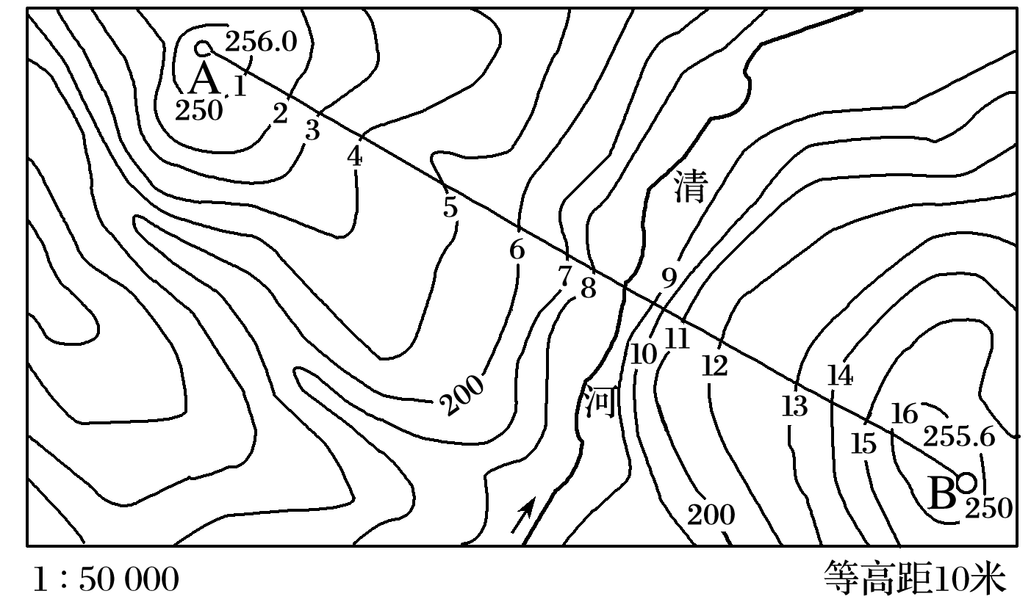**第二步：建坐标。 。**

**第三步：确立比例尺。垂直比例尺一般是原图的5、10、15、20倍，倍数越大，起伏越明显。**

**第四步：描点。将剖面线与等高线的所有交点(或仅描关键点，如最高点、最低点)按其水平距离和高程转绘到坐标图中。**

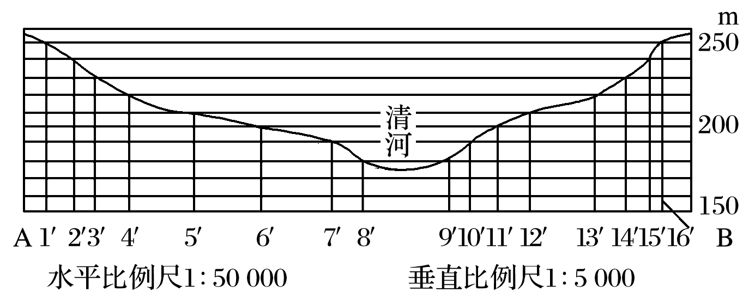**第五步：连线。用光滑曲线将各点顺次连接，注意相邻两点间的升降趋势(如图中8′、9′两点高度相同，两者之间为河谷，地势较低)。AB间的剖面图如下：**

**3．剖面图的判读与应用**

**(1)判断地形剖面图是否准确的关键点(如下图，单位：m)**

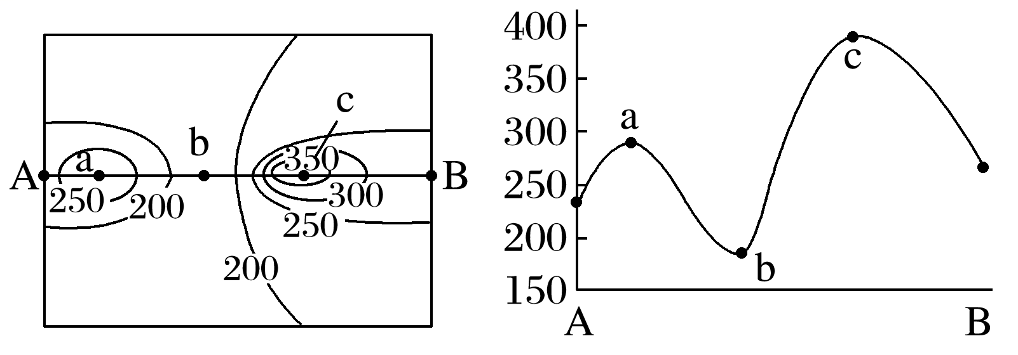**①看起止点海拔是否准确**

**A在 之间，B在 之间。**

**②看极值点是否准确**

**a在 之间；b在 之间；c在 之间。**

**③看地势起伏是否一致**

**从A到B经过了 过程。**

**(2)确定是否通视**

**通视问题可通过作地形剖面图来解决。如果过已知两点作的地形剖面图无障碍物(如山地或山脊)阻挡，则两地可互相通视。特别注意“凹形坡”与“凸形坡”的不同。从山顶向四周， ，为“凹形坡”，可通视；等高线 ，为“凸形坡”，“凸形坡”容易挡住人们的视线。(如下图)**

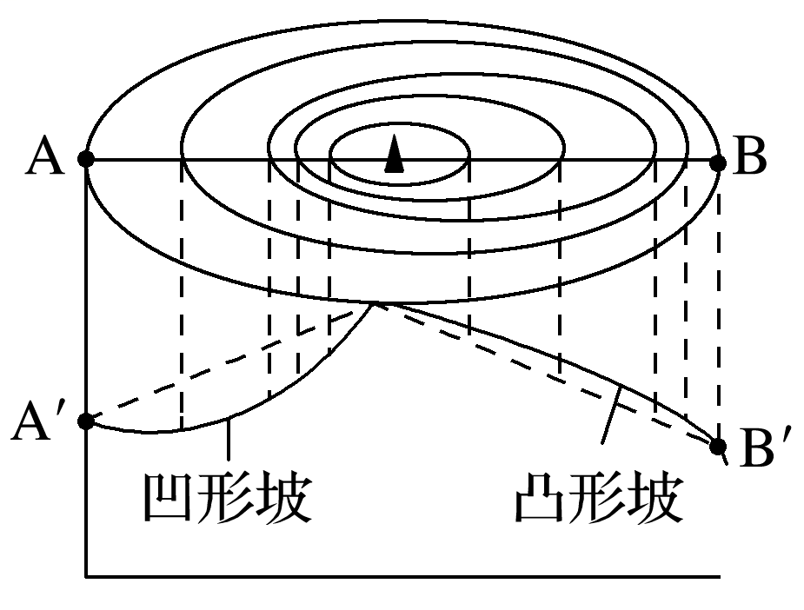**有时仅看两地的高差不能确定视野情况。因为两地之间可能有山脊存在，一般情况下，凹坡也不能通视，如下图中，A点不能看到B点。**

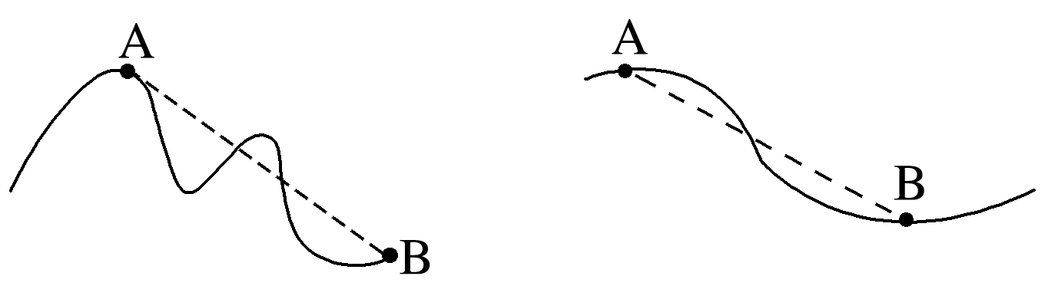

**(3)判定河流流向**

**受河流侵蚀作用影响，上游横剖面图上河谷呈“ ”型；下游沉积作用明显，河谷呈“ ”型。由此可判定河流上下游关系及河流流向。**

**【课中探究单】**

**地形对气候和河流的影响？**

**【课后检测单】**

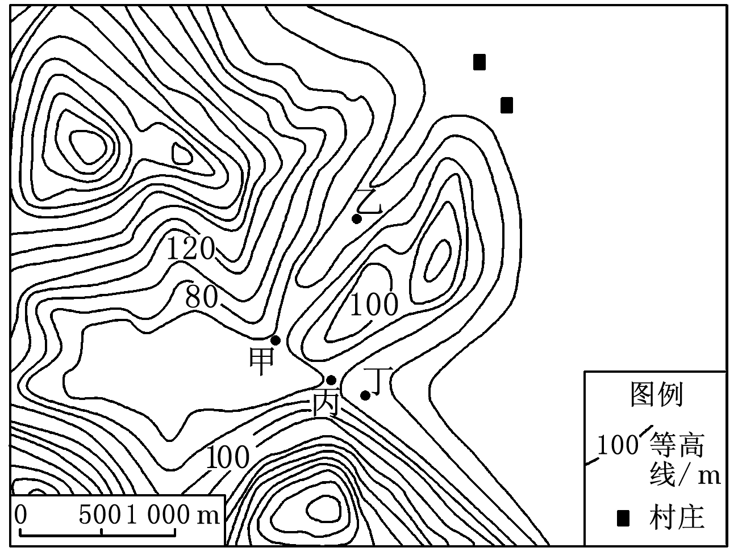**1、我国东南沿海某地拟修建一座水位60 m 的水库。如图为拟建水库附近地形示意图。建设成本最低的水库大坝宜建在(　　)**

**A．甲　　　　　　　　 B．乙**

**C．丙 D．丁**

**10．水库建成后能够[来源:学科网]**

**A．改善航运条件 B．开发河流水能**

**C．增加径流总量 D．消除地质灾害**

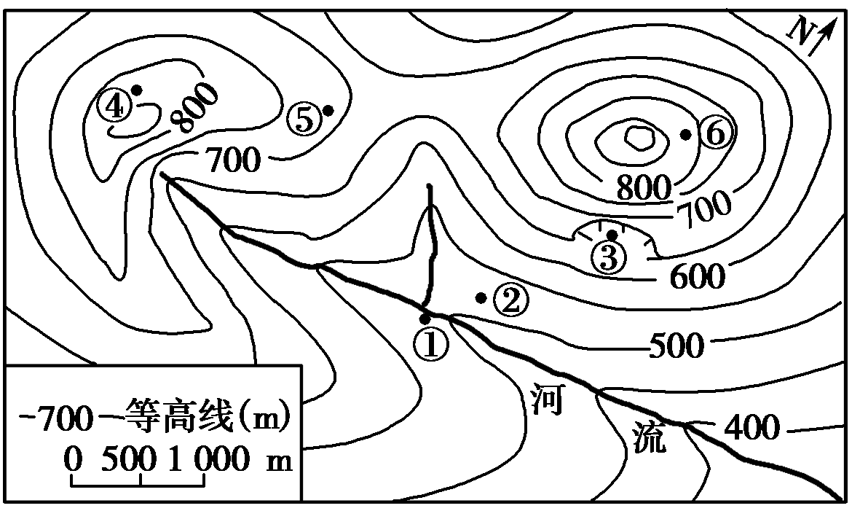**2、5月初，几位“驴友”到我国东南部某山区旅游。下图为该山区地形示意图，图中①～⑥处为露营和观景的备选地点。读图，回答1～2题。**

**（1）．最适宜作为露营地的是(　　)**

**A．① B．②**

**C．③ D．学科网(www.zxxk.com)--教育资源门户，提供试卷、教案、课件、论文、素材及各类教学资源下载，还有大量而丰富的教学相关资讯！④**

**（2）．最适宜观日出的地点是(　　)**

**A．③ B．④ C．⑤ D．⑥**

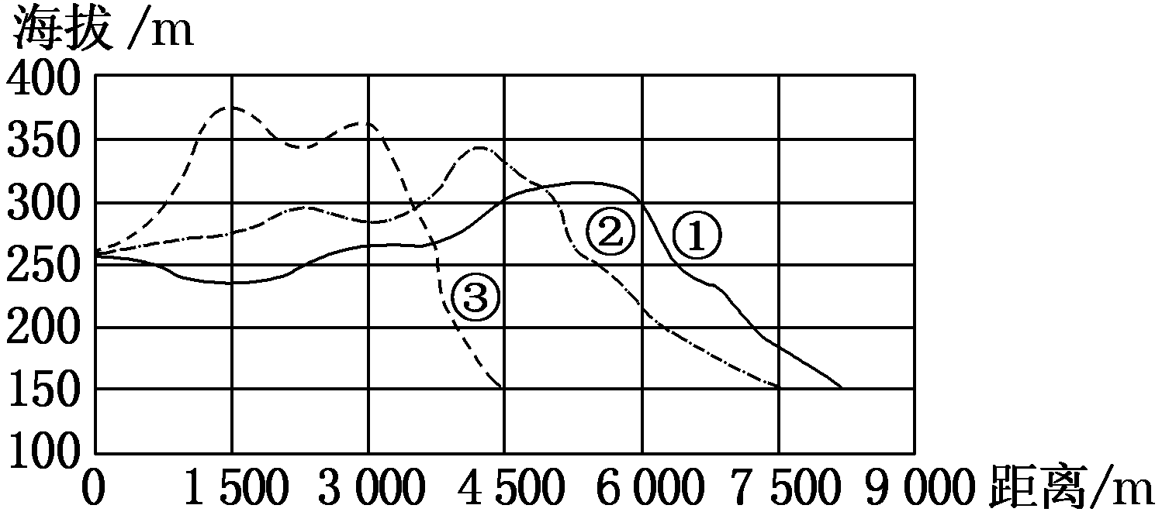**3、甲、乙两地点之间有三条道路相连。某地理活动小组测绘了这三条道路的纵向剖面图(如图所示)。读图，完成(1)～(3)题。**

**(1)甲、乙两地点间高差大致为(　　)**

**A．80 m B．110 m**

**C．170 m D．220 m**

**(2)在对应的地形图上可以看出(　　)**

**A．道路①为直线 B．道路②经过甲、乙两点间的最高点**

**C．道路③最长 D．道路①和②可能有部分路段重合[来源:Z§xx§k.Com]**

**(3)若使用大型运输车从乙地运送重型机械设备至甲地，最适合行车的是(　　)**

**A．道路③ B．道路① C．道路①和② D．道路②和③**

**4、下面等高线图中，①②③④四地不能看到丙村的地点是(　　)**

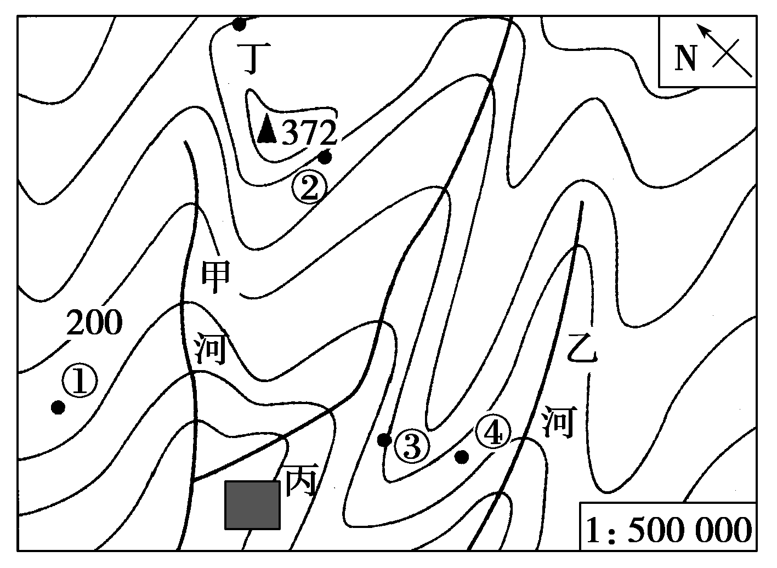**A．①　　 B．②**

**C．③　　 D．④**

**5、图4示意某地的等高线分布，从a河谷到b、c河谷的地层均由老到新。读图完成下列问题。**

**（1）.图中X地的地质构造地貌最可能为（ ）**

**A.背斜谷 B.背斜山 C.向斜谷 D.向斜山**

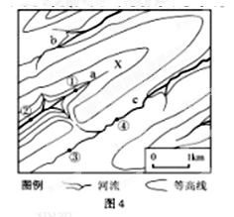**（2）.若a、c两河的支流相连，则流量显著增大的地点是（ ）**

**A.① B.② C. ③ D.④**

**6、结学科网(www.zxxk.com)--教育资源门户，提供试卷、教案、课件、论文、素材及各类教学资源下载，还有大量而丰富的教学相关资讯！合图文材料，回答(1)～(2)题。**

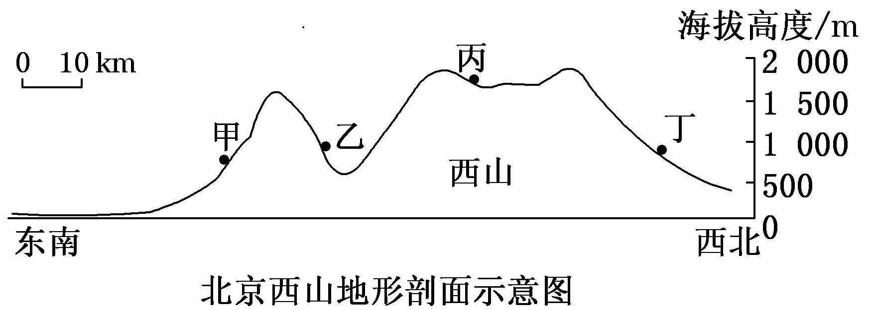

**(1)在上图中所示甲乙丙丁四地，年降水量由多到少的正确排序是(　　)A．甲乙丙丁　　　　　　　 B．乙甲丙丁 C．丙丁乙甲 D．丁丙乙甲**

**板栗属于喜光、喜暖的落叶阔叶树种，是北京西山地区重要的经济林木。**

**(2)在甲乙丙丁四地中，最适宜大面积栽种板栗的是(　　)**

**A．甲 B．乙 C．丙 D．丁**

**7、读“我国北方某冶炼厂周边土壤中污染物铜含量等值线图”，判断土壤铜含量(　　学科网(www.zxxk.com)--教育资源门户，提供试卷、教案、课件、论文、素材及各类教学资源下载，还有大量而丰富的教学相关资讯！)**

**A．因河水稀释而逐渐变小**

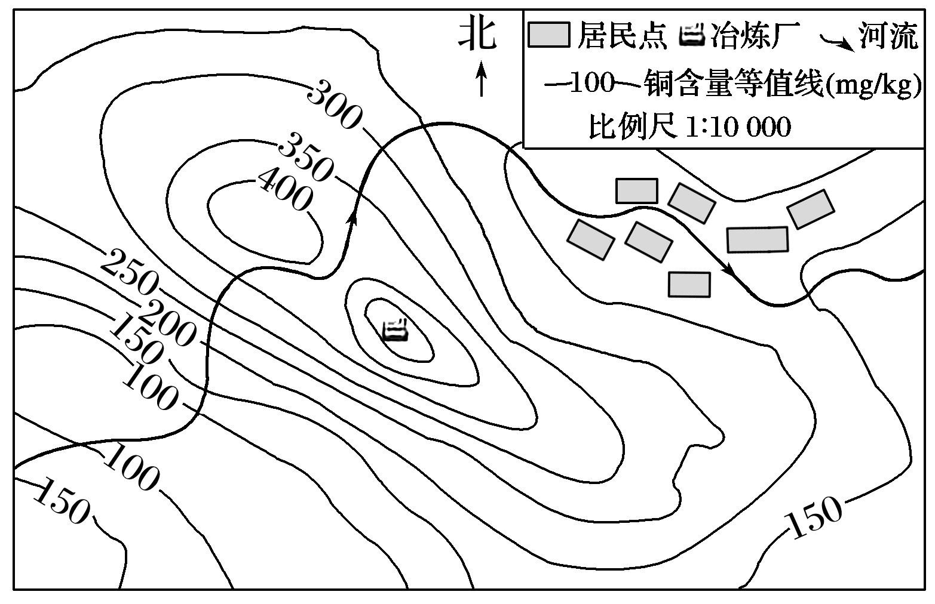**B．从冶炼厂向北递增幅度小**

**C．高值区沿盛行风向延伸**

**D．在居民点大于200mg/kg**